Coeur de LEDs:

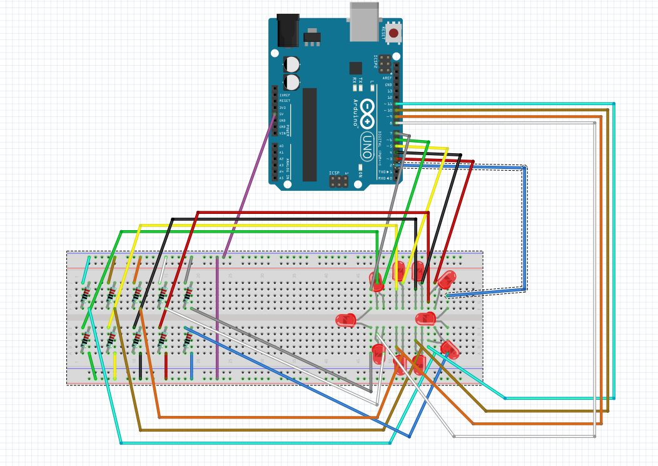

Ici, le câble violet correspond à l’alimentation des LEDs depuis la sortie 5V de l’Arduino. Il fourni l’énergie aux 10 résistances 220Ω associées aux 10 LEDs formant le coeur.

Ces 10 LEDs sont raccordées aux ports 2 à 11 numériques de l’Arduino.

De ce fait, quand on demande telle ou telle fonction d’allumage (comme l’allumage en chenille, en mode 1 LED sur 2, etc…), les ports figurants dans le code de la fonction choisie seront activés et les LEDs correspondantes s’allumeront.

Module cardio:

Afin de réaliser le montage nous nous sommes inspirés du deuxième montage du guide du projet ci-dessous:

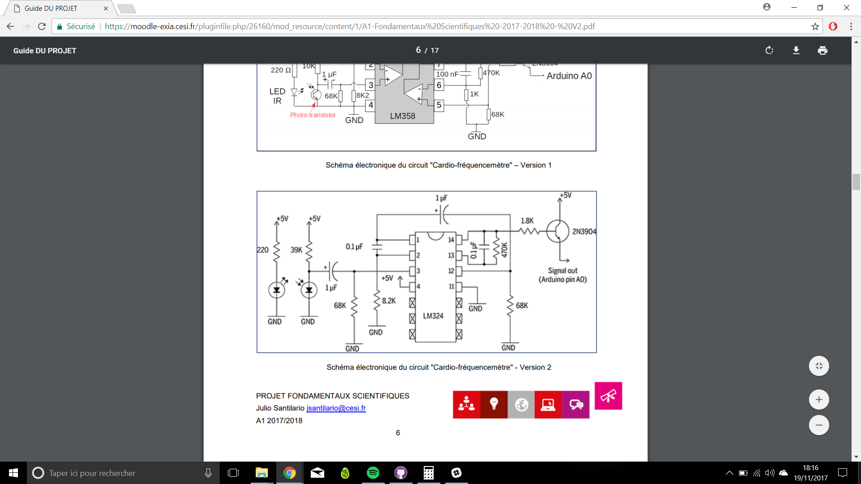

Nous avons dû effectuer différents changements pour pouvoir réaliser ce montage:

tout d’abord nous avons remplacé la résistance de 39 kohms en deux résistance de 33 et 6.8 kohms. Cela nous donne donc une résistance de 39.8 kohms au lieu de 39. Nous avons également dû prendre une résistance s’approchant de la résistance 1.8 kohms; pour cela nous avons pris une résistance de 2.2 kohms ce qui nous donne une différence de 0.4 kohms.

Dans notre montage nous n’avons pas utilisé de transistor comme dans le schéma électrique du guide du projet car il ne nous fut pas nécessaire de le mettre. Ce dernier possédait un signal un peu faible en entrée et ne pouvait donc pas driver l’Arduino. Nous l’avons donc retiré pour comparer si il y avait une différence et nous nous sommes aperçus que le montage fonctionnait de manière totalement normale même sans ce transistor.

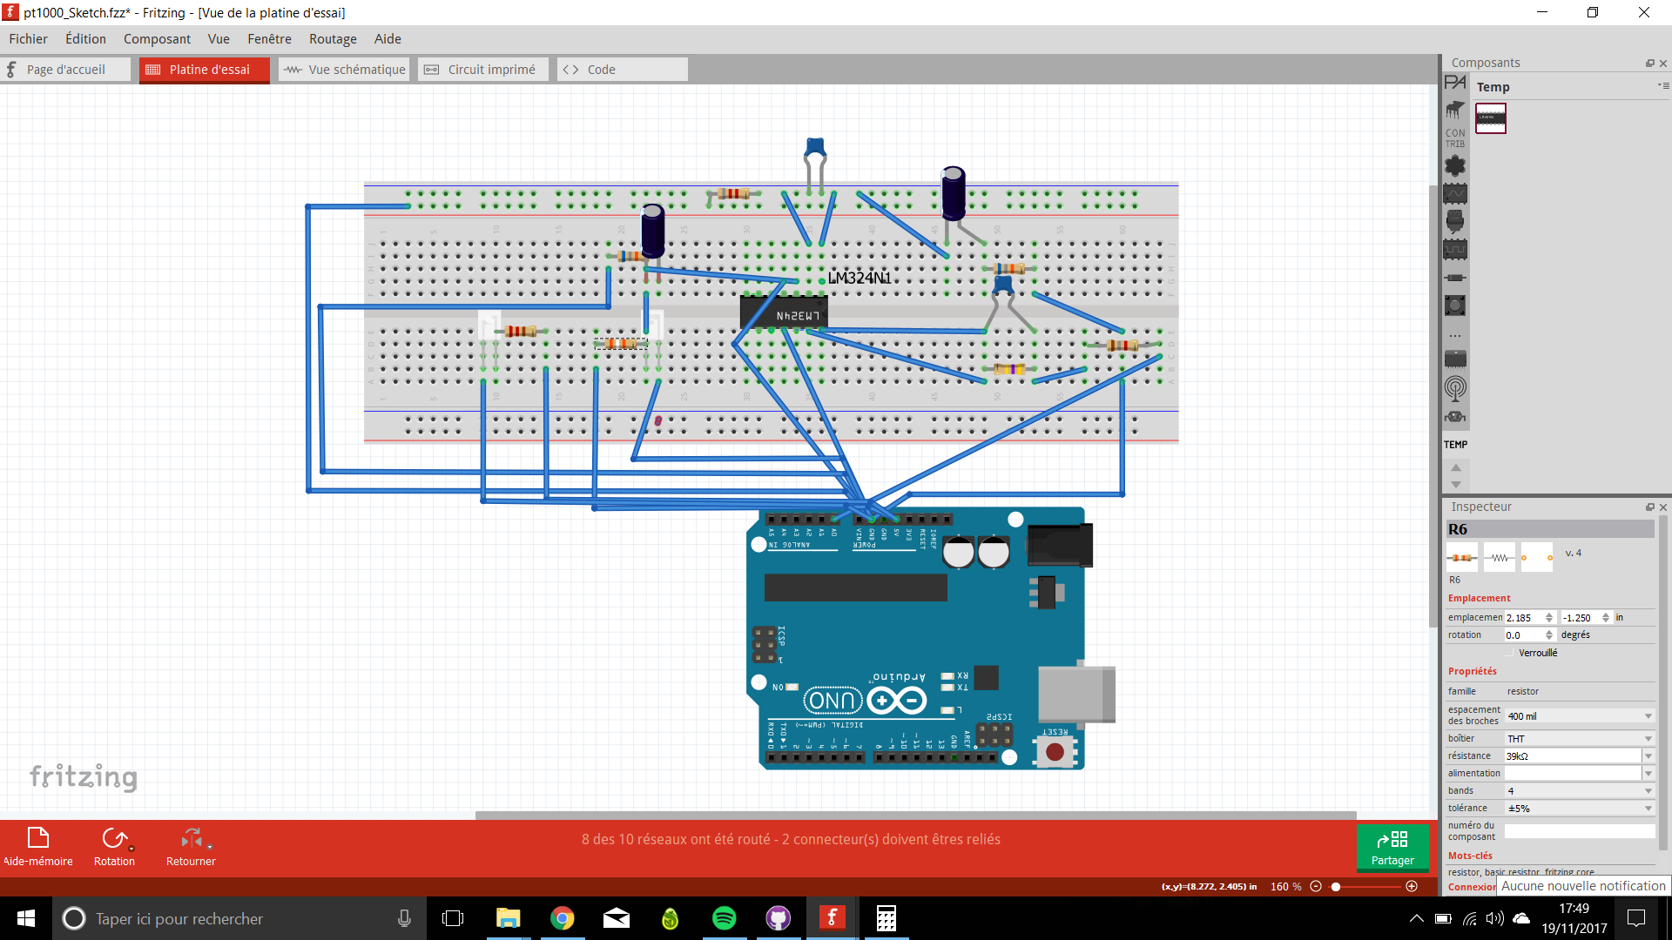

Ici nous avons le schéma permettant de récupérer la fréquence cardiaque du doigt dans la pince. Dans ce schéma nous comptons :

* 4 condensateurs: 2 de 100 nanofarads et 2 de 1 microfarads.
* 7 résistances: 2 de 68 kohms, 1 de 39 kohms, 1 de 220 ohms, 1 de 1.8 kohms, 1 de 8,2 kohms et 1 de 470 kohms
* 1 amplificateur opérationnel LM324
* Un phototransistor sensible à l’infrarouge, notre récepteur
* Une LED infrarouge, notre émetteur
* Une Arduino UNO avec utilisation de l’alimentation 5v

Les LEDs: on a donc une LED infrarouge qui permet de détecter les mouvements du sang dans le doigt mit dans la pince et envoie donc l’information directement au phototransistor qui va capter ce signal et le transmettre à un AOP.

Dans le montage les deux condensateurs de 1 mirofarad sont des condensateurs polarisés c’est-à-dire qu’il possède un sens et donc doivent être bien placés pour ne pas brûler. Souvent les condensateurs deviennent polarisés lorsqu’il possède une capacité supérieure ou égale à 1 microfarads en dessous les condensateurs n’ont pas de polarité.